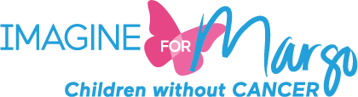
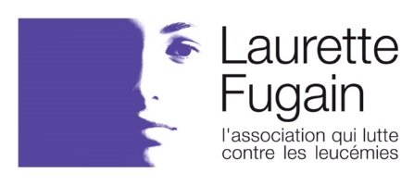
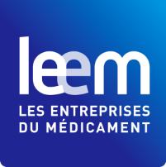
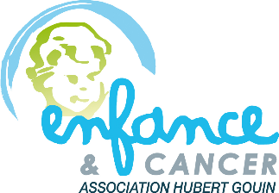
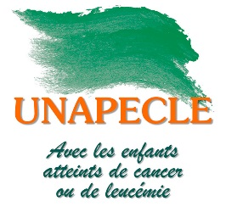
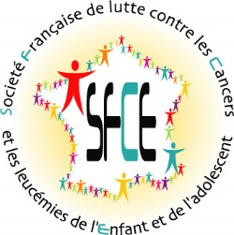
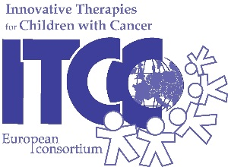

COMMUNIQUE DE PRESSE Le 12 Février 2018
Associations de patients et de familles, médecins, chercheurs et entreprises du médicament :

Front commun contre les cancers pédiatriques

La force du collectif au service de l’oncologie pédiatrique : à quelques jours de la journée internationale du cancer de l’Enfant (15 février), une démarche collaborative pour les enfants et adolescents atteints de cancer a été lancée, réunissant associations de familles et de patients, médecins, chercheurs et entreprises du médicament. Ses objectifs ont été annoncés à l’occasion du 5ème colloque FAST -Further Accelerating Specific Treatments for children with cancer- organisé par l’association Imagine for Margo.

Initiée par le Comité Cancer du Leem, cette démarche a débuté par une première phase de consultation sur les difficultés persistantes que rencontrent les enfants, les adolescents et leur famille face au cancer. Une deuxième étape a permis de co-construire un plan d’action selon trois axes :

- Renforcer le développement de l’offre thérapeutique ;
- Favoriser l’accès aux traitements pour tous ;
- Améliorer la qualité de vie des enfants et l’accompagnement de leur famille.

Douze mesures émergent de ce plan d’actions, parmi lesquelles :

- Garantir une évaluation rapide et de qualité pour les demandes d’autorisation des essais cliniques portant sur les cancers pédiatriques ;
- Mobiliser pour favoriser la participation des 12-18 ans dans les essais cliniques ouverts aux patients adultes;
- Garantir un accès sécurisé aux médicaments innovants via un recueil structuré d’informations sur leur utilisation et des dispositifs réglementaires adaptés ;
- Soutenir et développer les outils de suivi à long terme.

Le cancer est aujourd’hui la première cause de décès par maladie chez les enfants et les adolescents : chaque année en France, 2 550 enfants et adolescents sont diagnostiqués et 500 meurent d’un cancer. Plusieurs initiatives pour la pédiatrie ont été prises à l’échelle européenne et nationale³, ce combat doit cependant être intensifié. Ce rassemblement a pour objectif de soutenir et faire progresser l’oncologie pédiatrique en travaillant notamment sur l’accès à l’innovation, la qualité et la sécurité des soins, mais aussi l’accompagnement global des enfants et de leur famille pendant et après la maladie.

Pour en savoir plus :
www.laurettefugain.org
www.asso-hubert-gouin.org
www.imagineformargo.com
www.unapecle.net
www.sfce.sfpediatrie.com
www.itcc-consortium.org
www.leem.org

----------------------------------------------------------------------------------------------------------------------------------------
Contacts presse :
Stéphanie BOU - tél : 01 45 03 88 38 - email : sbou@leem.org
Virginie PAUTRE – tél : 01 45 03 88 87 – email : vpautre@leem.org
Jean Clément VERGEAU – tél : 01 45 03 86 82 – email : jcvergeau@leem.org

Les membres de ce collectif sont : l’association Laurette Fugain, l’association Hubert Gouin « Enfance et Cancer », Imagine for Margo, l'Union des Associations de Parents d’Enfants atteints de Cancer ou Leucémie (UNAPECLE), la Société Française de lutte contre les Cancers et les leucémies de l’Enfant et l’adolescent (SFCE), Innovative Therapies for Children with Cancer (ITCC) et Les Entreprises du Médicament (Leem).
Depuis 2007, le règlement pédiatrique européen stimule le développement et l'accessibilité de médicaments à usage pédiatrique. ³ Le plan Cancer 3 (2014-2019) a notamment pour priorité de répondre aux besoins des enfants, adolescents et jeunes adultes atteints de cancer

